2018-2019人教版八年级物理节节练（附答案）：5.3凸透镜成像规律1
【本节知识点】
(1)实验：实验时点燃蜡烛，使烛焰、凸透镜、光屏的中心大致在同一高度，目的是：使烛焰的像成在光屏中央。
若在实验时，无论怎样移动光屏，在光屏都得不到像，可能的原因有：①蜡烛在焦点以内；②烛焰在焦点上；③烛焰、凸透镜、光屏的中心不在同一高度；④蜡烛到凸透镜的距离稍大于焦距，成像在很远的地方，光具座的光屏无法移到该位置。
(2)实验结论：(凸透镜成像规律)F分虚实，2f分大小，实倒虚正，具体见下表：
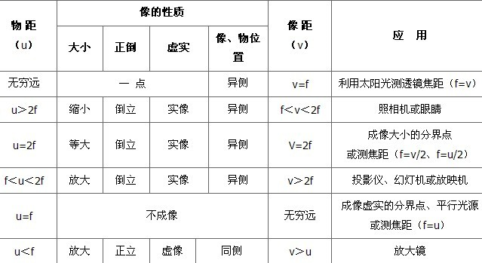
(3)对规律的进一步认识
①u=f是成实像和虚像，正立像和倒立像，像物同侧和异侧的分界点。（可看到与透镜等大的光斑，相当于焦点处的光源经透镜后变成平行光）
②u=2f是像放大和缩小的分界点。
③当像距大于物距时成放大的实像(或虚像)，当像距小于物距时成倒立缩小的实像。
④成实像时：（物近像远像变大）
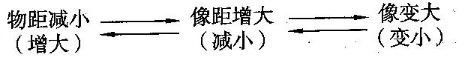

⑤成虚像时：
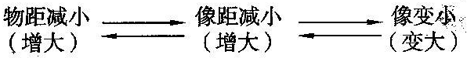

总之：无论实像还是虚像，只要物体渐近焦点则像渐大。

【基础达标训练】
1、如图2-1所示，在“研究凸透镜成像规律”的实验中，光屏上出现了清晰的烛焰像，已知凸透镜的焦距为f，由此可以判断像距v和物距u所在的范围是（ ）
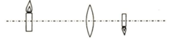
图2-1
A．u<f B．f<v〈2f C．u>2f D．f<u<2f
2、把图2-2甲所示的一只点燃的蜡烛放在距离凸透镜2倍焦距以外的地方，在透镜的另一侧调节光屏位置可找到一个清晰的像，这个像是图乙中的（ ）
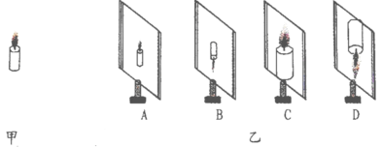
图2-2
3、把一个凸透镜对准太阳光，在距凸透镜10cm处得到一个最小最亮的光斑，若将一物体放在此透镜前15cm处，经凸透镜所成的像是（ ）
A、倒立、缩小的实像 B、倒立、放大的实像
C、正立、放大的虚像 D．正立、缩小的虚像
4、如图2-3所示，人透过透镜所观察到的烛焰的像是（ ）
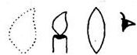
图2-3
A．实像，这个像能用光屏承接 B．实像，这个像不能用光屏承接
C．虚像，这个像能用光屏承接 D．虚像，这个像不能用光屏承接
5．小王同学用光具座做凸透镜成像实验时，蜡烛的像成在了光屏上侧，为了使蜡烛的像能成在光屏中央，以下操作可达到目的是（ ）
A．将凸透镜往上移 B．将光屏往下移
C．将蜡烛往上移 D．将蜡烛往下移
6、如图2-4所示，小明用蜡烛、凸透镜和光屏做“探究凸透镜成像规律”的实验。
（1）凸透镜的焦距是10cm，当烛焰在图示位置时，移动光屏可以在光屏上得到一个倒立、1 的实像，在照相机和投影仪中，成像情况与此类似的是 。
（2）实验中，蜡烛越烧越短，光屏上烛焰的像 （选填“向上”“向下”或“不”移动。
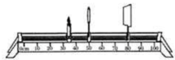
图2-4

7、小泉同学在做“凸透镜成像”的实验时，他在光具座上依次放置蜡烛、凸透镜和光屏，点燃蜡烛，移动光屏，发现在光屏上出现如图2-5所示的现象，其原因是 ，实验中在光屏上得到一个清晰的像，这个像是 （填“实”或“虚”）像。
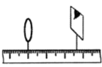
图2-5
8、小刚用蜡烛、凸透镜和光屏探究凸透镜成像的规律，其实验装置如图2-6所示，（1）要使像能够在光屏的中央，应将图中的光屏向 调整（选填“上”或“下”）。
（2）实验时，使用的凸透镜焦距为10cm，当烛焰距凸透镜15 cm时，移动光屏至某一位置，在光屏上得到一个倒立、 的清晰的像。
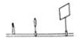
图2-6
9、在“探究凸透镜成像规律”的实验时，小明将烛焰、凸透镜放在如图2-7甲所示位置，在光屏上正好出现倒立、等大的像，然后，小明将烛焰、凸透镜放在如图2-7乙所示位置，此时能观察到 （选填“正立”或“倒立”）、放大的 像（选填“实”或“虚”）。
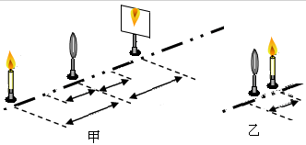
图2-7
10、小明用凸透镜、蜡烛、光屏和刻度尺等器材探究凸透镜成像规律。
（1）为了测出凸透镜的焦距，小明同学将凸透镜正对着太阳光，再把光屏放在它的另一侧，改变凸透镜与光屏的距离，直到光屏上出现一个 的光斑，如图2-8所示，则该凸透镜的焦距为 cm。
（2）请在图中画出凸透镜的主光轴。
（3）小时将烛焰、凸透镜和光屏的中心调整到同一高度后，在水平桌面上无论怎样移动光屏，都不能承接到烛焰的像，原因可能是 。
（4）实验一段时间后，蜡烛变短了，要使烛焰的像仍然成在光屏的中心，应该将光屏向 移动。
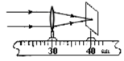 图2-8

【参考答案】
基础达标训练：1、B、C 2、B、 3、B 4、D 5、C 6、①放大、投影仪②向上 7、烛焰、凸透镜和光屏三者中心不在同一高度 8、下、放大 9、正立、虚 10、①最小（最亮） ②画图略 ③蜡烛在凸透镜的一倍焦距以内（或焦点上） ④上

